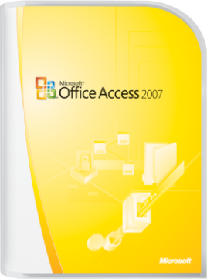**Microsoft Office 2007**

**Allgemeine Textbausteine**

**Access 2007**

**allgemein kurz**

Microsoft Office Access 2007 ist ein leistungsstarkes Datenbank­programm zum Analysieren, Freigeben und Verwalten von Informationen. Erstellen Sie mit Access eigene Wissensdatenbanken und steuern Sie mit verschiedenen Abfragemöglichkeiten die Informationsverteilung. So können Sie beispielsweise auch in Gruppen­arbeiten mit den Lernenden praktische Medienkataloge zum schnellen auffinden von Lehrmaterialien aller Art erstellen.

Von den fast 1.000 verfügbaren Befehlen in Microsoft Office Access 2007 zeigt die neue kontextbezogene Office Fluent Benutzeroberfläche Ihnen nur diejenigen an, die für die gerade ausgeführte Aufgabe relevant sind. Access 2007 erleichtert das Filtern von Daten und bringt so Klarheit in geschäftlichen und analytischen Fragen. Neben der Unterstützung komplexer Datentypen akzeptiert Access 2007 mehr als einen Wert pro Zelle. Die Windows SharePoint Services-Technologie ist mit diesen komplexen Datentypen kompatibel, damit die Datensymmetrie zwischen den lokalen und den webbasierten Repositorys sichergestellt werden kann. Sie können an einzelne Datensätze im Datenspeicher mehrere Dateien anfügen, z. B. Fotos, Dokumente oder Kalkulations­tabellen. Office Access 2007 enthält eine Benutzeroberfläche für den Formularentwurf, die nach WYSIWYG-Prinzip (What You See Is What You Get) arbeitet. Über Websites, die auf Windows SharePoint Services basieren, kann Ihr Team kommunizieren, Dokumente freigeben und zusammen an einem Projekt arbeiten.

Microsoft Office Access 2007 ist ein leistungsfähiges Datenbank­programm und hilft beim Erstellen, Auswerten und Verteilen von Informationen.